**Интерактивная игра «Веселый язычок» 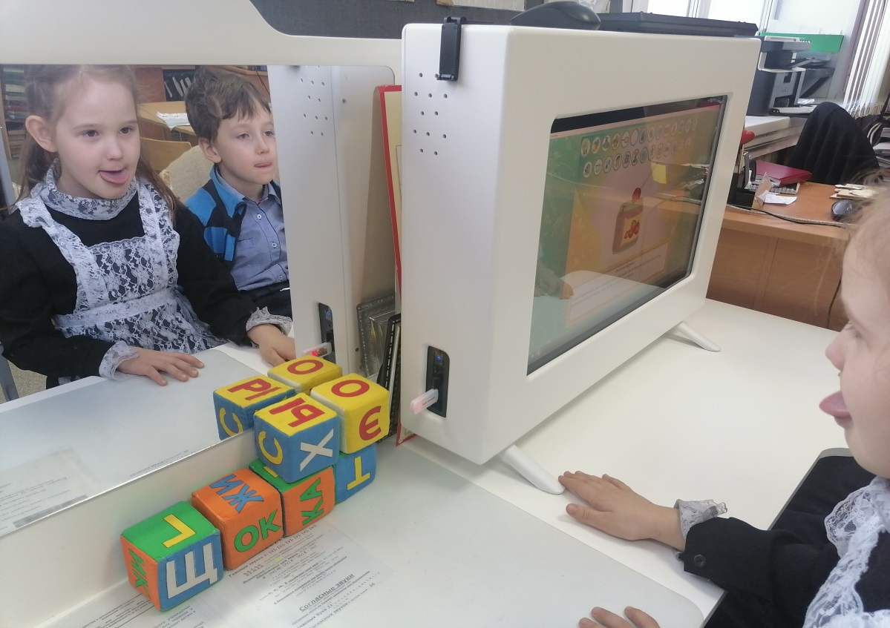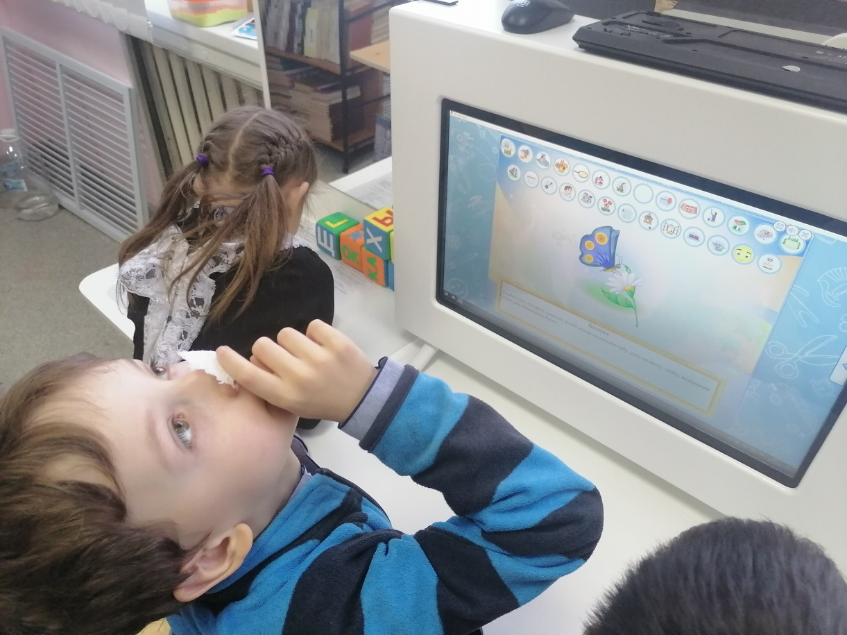Стенгазета «Веселый язычок»** 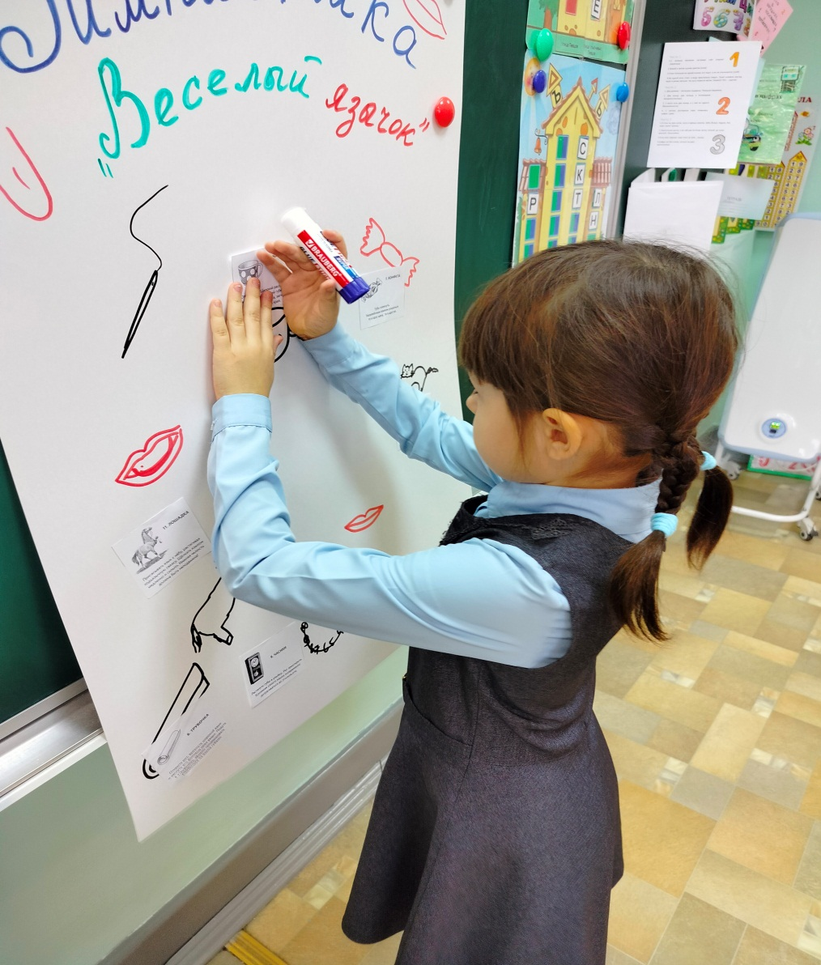

**Тренинги на тему: «Игры и ребусы» для преодоления фонетико – фонематического недоразвития у детей младшего школьного возраста»**

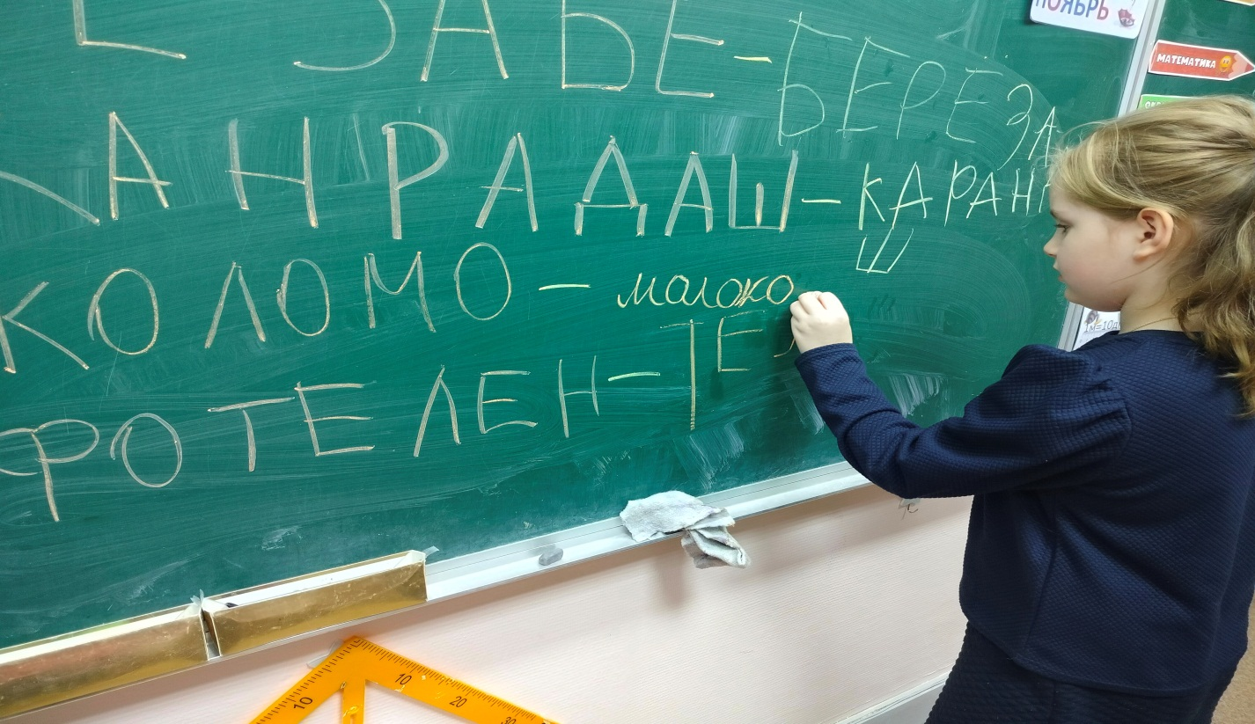

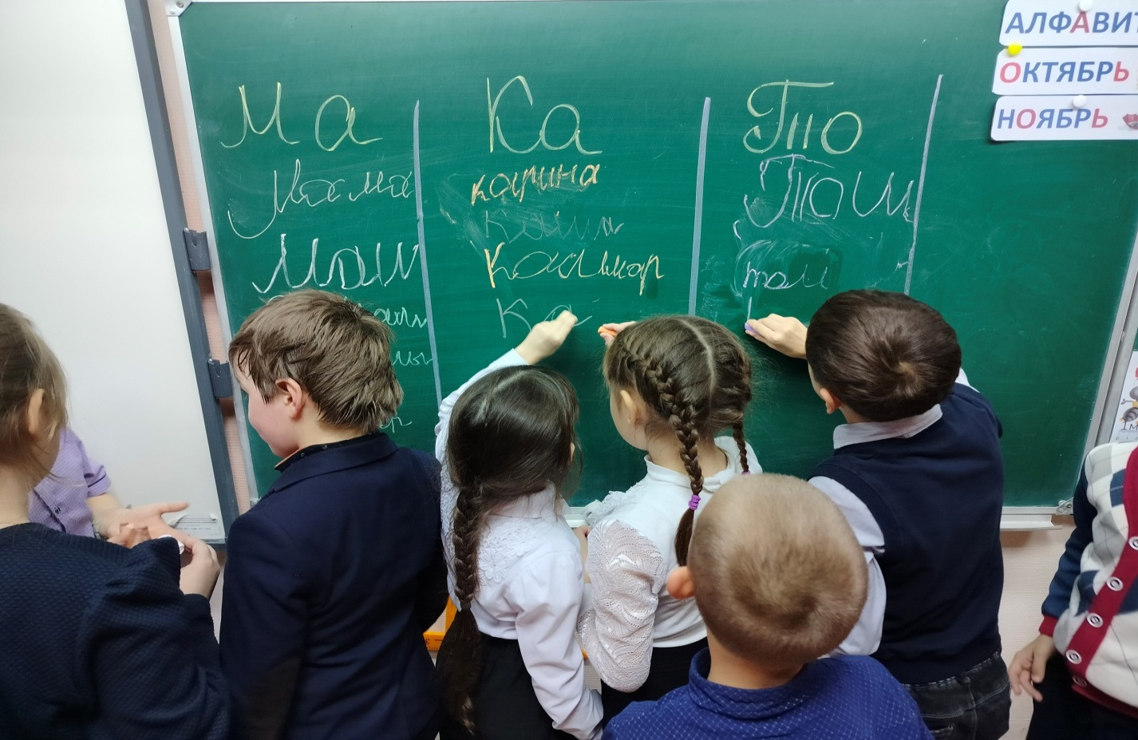

**Круглый стол «Нейрогимнастика»**